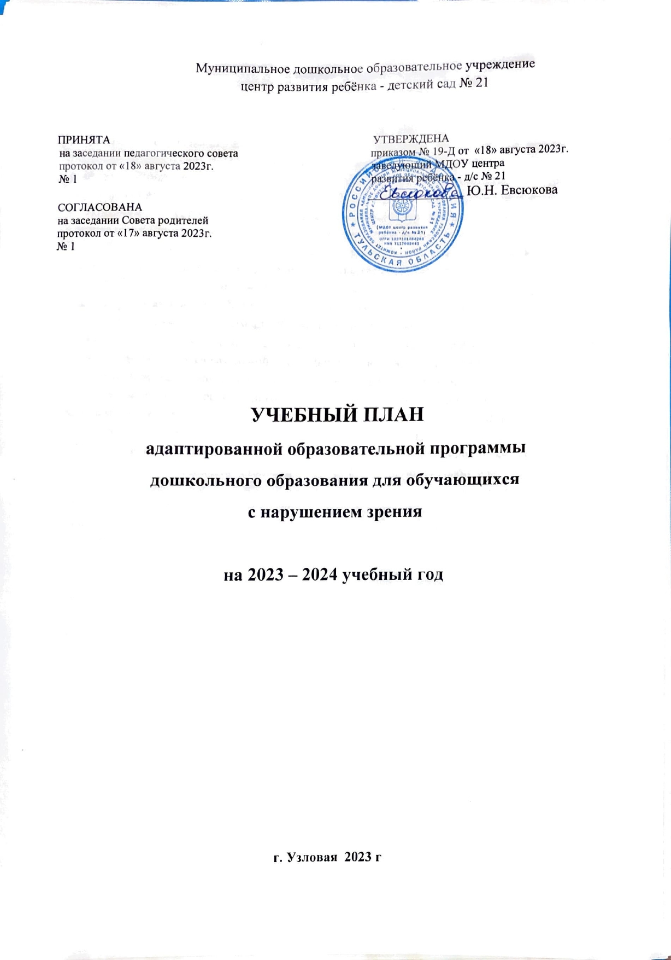
Муниципальное дошкольное образовательное учреждение
центр развития ребёнка - детский сад № 21

ПРИНЯТА | УТВЕРЖДЕНА
на заседании педагогического совета приказом № 19-Д от «18» августа 2023г.
протокол от «18» августа 2023г. заведующий МДОУ центра
№ 1 развития ребёнка - д/с № 21
______________ Ю.Н. Евсюкова
СОГЛАСОВАНА
на заседании Совета родителей
протокол от «17» августа 2023г.
№ 1

УЧЕБНЫЙ ПЛАН
адаптированной образовательной программы
дошкольного образования для обучающихся
с нарушением зрения

на 2023 – 2024 учебный год

г. Узловая 2023 г
Пояснительная записка к учебному плану
второй младшей группы

Обязательная часть учебного плана комбинированной направленности во второй младшей группе составлена на основе адаптированной образовательной программы дошкольного образования для обучающихся с нарушением зрения МДОУ центра развития ребенка - детского сада №21 в соответствии с Федеральным государственным образовательным стандартом дошкольного образования, утвержденным приказом Министерства образования и науки Российской Федерации от 17.10.2013 № 1155 и санитарно-эпидемиологическими требованиями к устройству, содержанию и организации режима работы в дошкольных организациях Санитарно-эпидемиологические правила и нормативы СанПин 1.2.3685-21.
Обязательная часть обеспечивает результаты освоения детьми основной общеобразовательной программы - образовательной программы дошкольного образования.
Методическое обеспечение данной программы соответствует перечню методических изданий, рекомендованных Министерством образования Российской Федерации.
Максимально допустимый объем недельной образовательной нагрузки во второй младшей группе составляет 2 часа 30 минут. Продолжительность занятий не более 15 минут. Перерывы между периодами занятий - не менее 10 минут.
Организация коррекционного процесса Обследование детей учителем-дефектологом, учителем-логопедом проводятся первые две недели сентября и последние две недели мая. Обследование детей педагогом-психологом проводится в течение двух недель сентября и последние две недели мая. По итогам обследования проводится индивидуальная коррекционная работа с детьми: Учитель-дефектолог организует коррекционную работу во время, отведенное для совместной деятельности с детьми в ходе режимных моментов, направленную на: развитие зрительного восприятия; развитие осязания и мелкой моторики; ориентировку в пространстве; социально-бытовую ориентировку по методике «Игры и упражнения для детей с тяжелыми нарушениями слуха и зрения: сборник игр для педагогов и родителей : практич. пособие /авт.-сост. Л.А. Головчиц, Л.И. Кириллова, А.В. Кроткова, Е. Л. Андреева, Т.Ю. Сироткина. — М. : ИНФРА-М, 2018 — 149 с» Часть занятий по рисованию, аппликации и конструированию проводятся воспитателями совместно с учителем-дефектологом. Учитель-логопед проводит коррекцию речевых нарушений во время, отведенное для совместной деятельности с детьми, а также во время занятий по развитию речи, занимаясь с подгруппой детей, имеющих серьёзные речевые патологии. Педагог-психолог организует коррекцию психических процессов во время, отведенное для совместной деятельности с детьми в ходе режимных моментов, а также во время занятий.
В рамках реализации данной программы проводятся следующие виды занятий:
- Познавательное развитие, из них:
- Формирование элементарных математических представлений (по методике И.А.Пономаревой, В.А.Позиной «Формирование элементарных математических представлений - 3-4 года», 2017 г.) - 1 раз в неделю 36 занятий по 15 мин (9 часов в год);
- Развитие познавательно-исследовательской деятельности (по методике Дыбиной О.В. «Игры-занятия для дошкольников», 2011 год) - 9 занятий по 15 мин (2 часа 15 мин в год);
- Ознакомление с предметным окружением (по методике Дыбиной О.В. «Ознакомление с предметным и социальным окружением:Младшая группа (3-4 года)», 2016 год) - 9 занятий по 15 мин (2 часа 15 мин в год);
- Ознакомление с социальным миром (по методике Дыбиной О.В. «Ознакомление с предметным и социальным окружением: Младшая группа (3-4 года)», 2016 год, Коломийченко Л.В., Чугаевой Г.И., Юговой Л.И. «Дорогою добра. Занятия для детей 3-5 лет по социально-коммуникативному развитию и социальному воспитанию», 2015) - 9 занятий по 15 мин (2 часа 15 мин в год);
- Ознакомление с миром природы (по методике Соломенниковой О.А. Ознакомление с природой в детском саду.Младшая группа (3-4 года), 2016 год) - 9 занятий по 15 мин (2 часа 15 мин в год).
- Речевое развитие, из них:
- Развитие речи (по методике Гербовой В.В. «Развитие речи в детском саду: Младшая группа», 2016 г.) - 1 раза в месяц по 15 мин (9 часов в год); предусматривает следующие разделы:
- развивающая речевая среда
- формирование словаря
- грамматического строя речи
- воспитание звуковой культуры речи
- развитие связной речи
- Изобразительная деятельность, из них:
- Рисование (по методике И.А. Лыковой (пособие «Изобразительная деятельность в детском саду: младшая группа») - 1 раз в месяц по 15 мин. (9 часов в год),
- Аппликация (по методике И.А. Лыковой (пособие «Изобразительная деятельность в детском саду: младшая группа») - 2 раза в месяц по 15 мин. (4 час 30 мин в год), чередуется с лепкой.
- Лепка (по методике И.А. Лыковой (пособие «Изобразительная деятельность в детском саду: младшая группа») - 2 раза в месяц по 15 мин. (4 час 30 мин в год), чередуется с аппликацией.
Приобщение к искусству происходит во время совместной деятельности воспитателя с детьми.
Конструктивно-модельная деятельность организуется по методике И.А. Лыковой «Конструирование в детском саду», «Художественный труд в детском саду». В целях недопущения превышения недельного объема образовательного нагрузки занятий дисциплины «Конструирование» вынесены в блок совместной деятельности воспитателя с детьми 1 раз в неделю.
- Приобщение к художественной литературе (по методике Гербовой В.В. «Развитие речи в детском саду:Младшая группа», 2016 г., Гербова В.В. Приобщение детей к художественной литературе (для занятий с детьми от 2 до 7 лет)) - и предусматривает: вынесены в блок совместной деятельности воспитателя с детьми ежедневно.
- Музыкальная деятельность (по методике М.Б. Зацепиной «Музыкальное воспитание в детском саду» 2005 г.) - 2 раза в неделю по 15 мин (18 час в год).
Физическая культура (по методике Л.И. Пензулаева «Физическая культура в детском саду». - 3 раза в неделю в спортивном зале.
Вариативная часть учебного плана во 2-ой младшей группе не предусмотрена.
В середине учебного года (январь) для воспитанников второй младшей группы организуются недельные каникулы. В дни каникул и в летний период занятия не осуществляются. Проводятся спортивные и подвижные игры, спортивные праздники, экскурсии и др., а так же увеличена продолжительность прогулок.

План занятий
второй младшей группы
Доминирующая  образователь-ная  область | Интеграция образовательных областей | Виды детской деятельности | Количество часов в неделю
 |  |  | Обязатель-ная  часть | Часть,  формируемая  участниками  образователь-ногопроцесса
Познавательное  развитие | «Социально- коммуникативное развитие», «Речевое развитие» | Формирование элементарных  математических  представлений; | 15 минут
 |  | Развитие познавательно исследовательской деятельности; Ознакомление с предметным окружением; Ознакомление с социальным миром; Ознакомление с миром природы | 15минут
Речевое развитие | «Социально- коммуникативное развитие», «Познавательное развитие» | Развитие речи | 15 минут
Художественно  эстетическое  развитие | «Познавательное развитие», «Развитие речи»,  «Социально- коммуникативное развитие» | Изобразительная  деятельность:
 |  | Лепка | 15 минут  (чередуются)
 |  | Аппликация
 |  | Рисование | 15 минут
 |  | Музыкальная деятельность: музыкальное | 30 минут
Физическое  развитие | «Познавательное развитие», «Развитие речи», «Социально коммуникативное развитие» | Двигательная деятельность: Физическая культура | 45 минут
Всего 2 час 30 мин

